Префект СВАО Сергей Мельников встретился с муниципальными депутатами района Марьина роща и решил ряд актуальных для района вопросов
06.06.2025
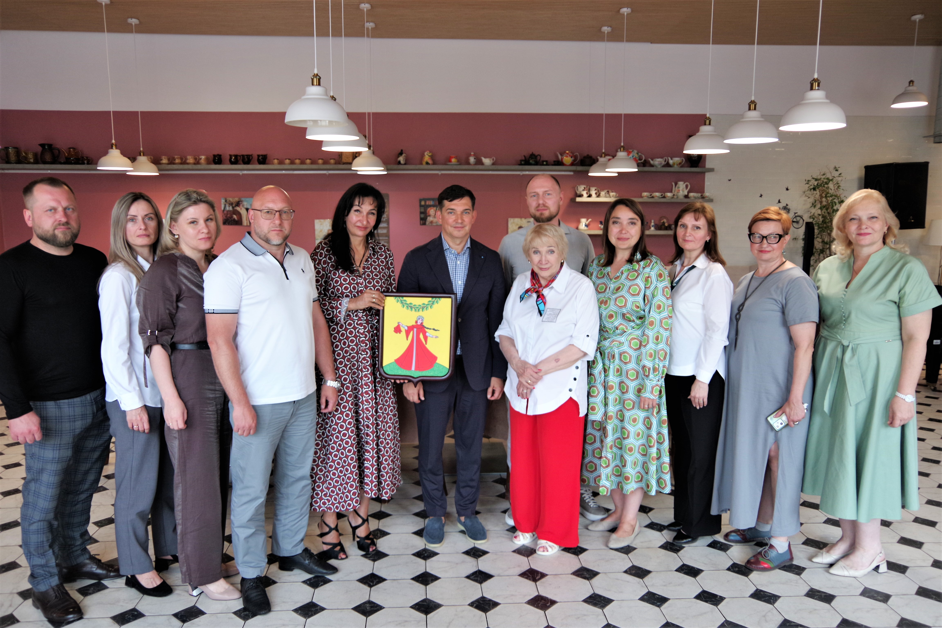
06.06.2025. Встреча прошла во флагманском центре Московского долголетия на Сущевском валу. Префект осмотрел студии и залы центра, пообщался с посетителями и сыграл товарищескую партию в настольный теннис.

Глава муниципального округа Екатерина Игнатова рассказала префекту о том, как в районе сохраняется историческая память, и о работе по поддержке участников специальной военной операции, которая ведется волонтерами под девизом «Сердце со СВОими».

В ходе общения Сергей Мельников решил ряд вопросов, связанных с развитием района.

✔️Префект поддержал предложение депутатов по благоустройству сквера между 8-м и 9-м проездами Марьиной рощи.

✔️Давней проблемой района было отсутствие площадки для выгула собак. Префект дал поручение управе оборудовать для собаководов предложенную депутатами территорию вдоль железной дороги в 8-м проезде Марьиной рощи.

✔️Также Сергей Мельников обсудил с депутатами ряд насущных для района тем:
- как стать участниками реновации жителям домов, которые по итогам голосования не были включены в программу;
- где в районе организовать каток с искусственным льдом;
- как организовать для жителей проход между Новосущевской и Тихвинской улицами.

Муниципальный депутат и бессменный автор «АБВГДейки» Татьяна Черняева рассказала префекту о детском саде на Тихвинской улице, который назван в честь легендарной передачи. Недавно там появился красочный мурал.

Муниципальному депутату Александру Бибишкину, который ведет бизнес по производству кондитерских изделий, префект предложил принять участие в конкурсе на организацию пунктов питания в "Парке Яуза".

Сергей Мельников поддержал инициативу депутатов установить в районе фигуру Марьи – танцующей девушки, изображенной на гербе района. Префект подчеркнул, что окончательное решение должно быть принято с учетом мнения жителей.

СВАО – будущее здесь и сейчас.

Адрес страницы: http://svao.mos.ru/presscenter/news/detail/13015959.html
Префектура Северо-Восточного административного округа города Москвы

